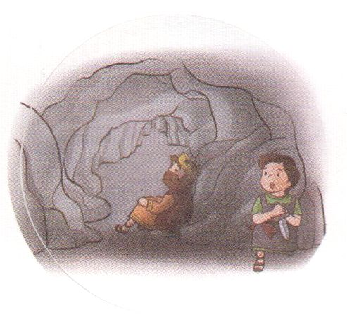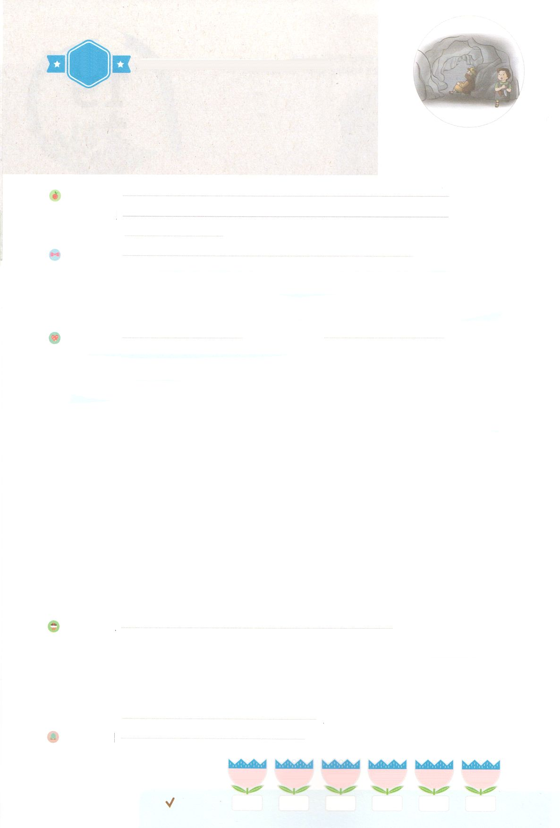

れいはいはさいこうのしゅくふく

まいにち

れいはい

わたしを　あいしてくださる　かみさまに

さいこうの　えいこうを　ささげましょう

ダビデの　せいねん　じだい

いのり　　　　　　　　　　　　　　　　　　　　　　　　　　　　　　　　　　　　　　　　　　しかいしゃ

しとしんじょう　　　　　　　　　　　　　　　　　　　　　　　　　　　　　　　　　　　　　　みんなで

さんび　　　　　　　　　　　　　　　　　さんびか410ばん（なにゆえみかみは）けいやくトレイン(2020ねんこどもさんび)

せいしょ　　　　　　　　　　　　　　　　　　　　　　　　　　　　　　　　　Iれきだいし29:10～14

**14:1**　かはので、「はいない」とっている。らはっており、まわしいをなっている。をなうはいない。

みことば　　　　　　　　　　　　　ダビデの　せいねん　じだい　　　　　　　　　　　しかいしゃ

　ゴリヤテにったダビデをサウルはねたみました。イスラエルのは

ダビデがとてもきでした。サウルは、ダビデにのをわれるとって、

れたのです。それゆえ、サウルは、ダビデをなにってしまいました。

ところが、ダビデはにってってきました。サウルは、そのようなダビデを

をげてそうとしました。このときから、**ダビデ**のサウルから**げる**が

まりました。げっているとき、からだはないをしましたが、**い**のを

わって**せ**でした。

にがきることもあります。のがよくないこともあります。しかし

そのときが**キリスト**の**せの**をするいちばんよいだというをれないで

いましょう。

いのり　　　　　　　　　　　　　　　　　　　　　　　　　　　　　　　　　いっしょに　おおきなこえで

いのりましょう

かみさま、ありがとうございます！すべての　じけん、もんだいの　なかでも　わたしと　ともに

おられる　かみさまを　しあわせに　あじわう　ちからを　ください。いきておられる

イエス・キリストの　おなまえによって　おいのりします。アーメン

しゅのいのり　　　　　　　　　　　　　　　　　いっしょに　しゅのいのりを　いのって　れいはいを　おえましょう

フォーラム　　　　　　　　　　　　　　　　　　きょうの　みことばを　きいて　パパとママと　はなしを　しましょう

20日　　　　 21日　　　　22日　　 　 23日　　　　24日　　　 　25日

まいにち

　　　　　　　　　　　　　　チェックしよう げつよう　　　かよう　　 すいよう 　　 もくよう　 　 きんよう　 　どよう

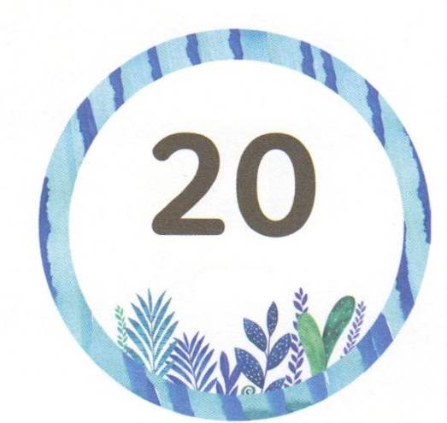

みことば　あんしょう

あま～い

１３３

１３３とは、みことばを　１にち　３かい　３かいずつ　よめば

　　　　　　　　いっしゅうかんに　おぼえることが　できるという　いみです。

あまくて　ふしぎな　かみさまの　みことばを　まいにち　よみましょう。

よく　みえる　ところに　はっておいて　いっしゅうかん

くりかえし　よんで　みことばを　おぼえましょう

**おろかものは**

**こころの　なかで、**

**「かみは　いない」と**

**いっている。**

**かれらは　くさっており、**

**いまわしい　ことを**

**おこなっている。**

**ぜんを　おこなう　ものは**

**いない。**

しへん14へん1せつの　みことば

げつようび

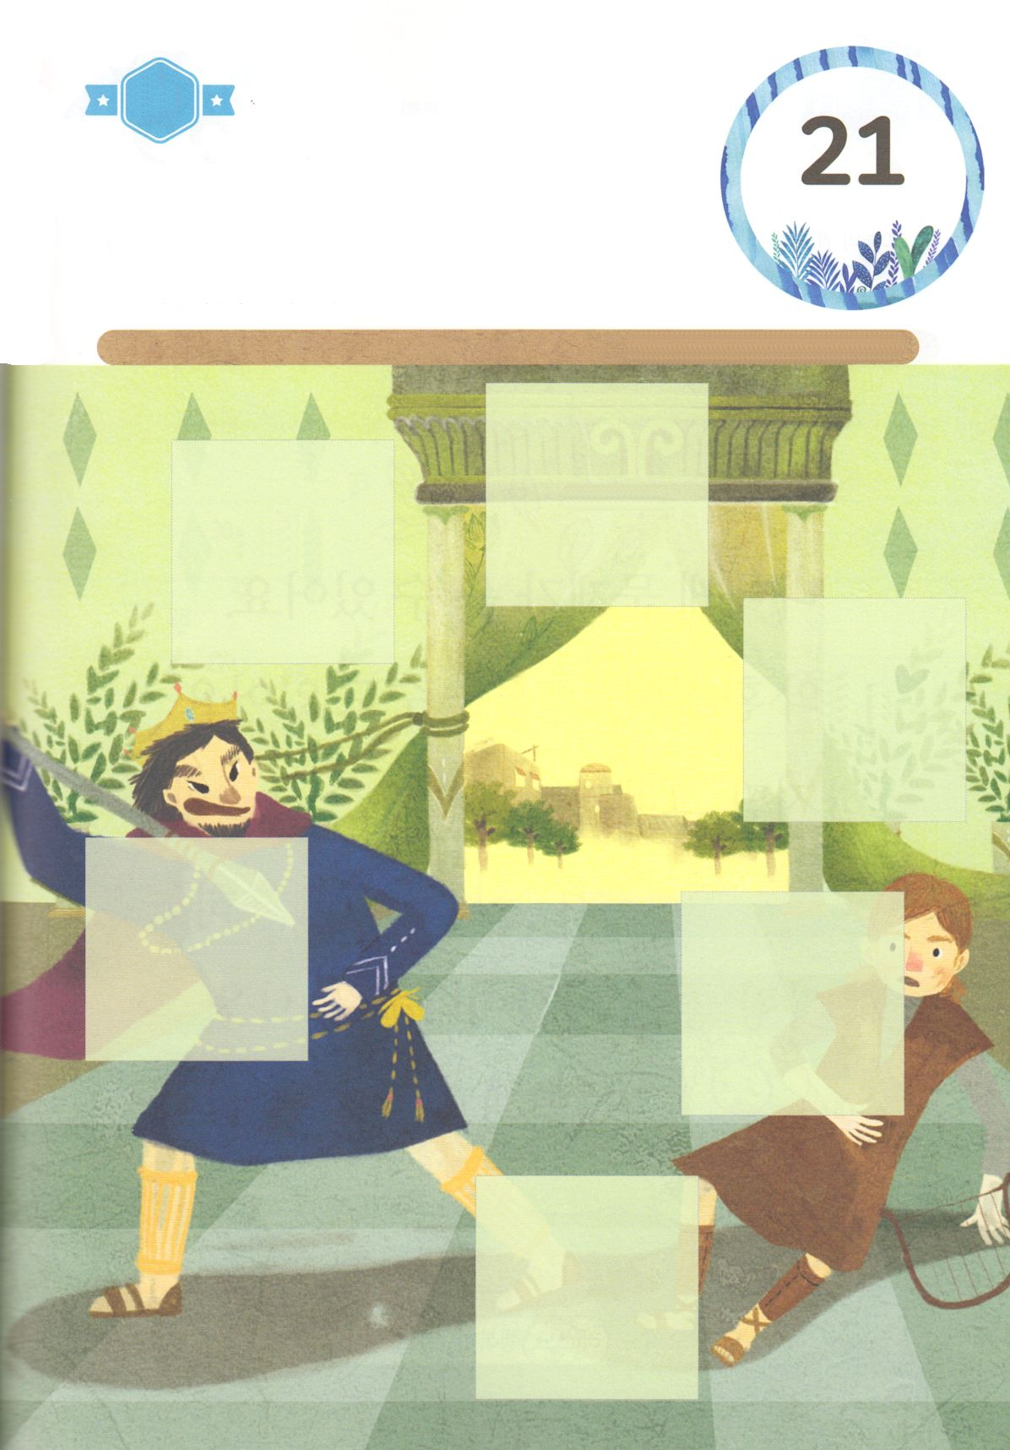

きりはりしよう

きって　はりましょう

　サウルおうは　なにも　わるいことを　していない　ダビデを　ころそうと

　こうげき　しました。　しかし　ダビデは　じぶんと　ともに　おられる

　かみさま　だけに　しゅうちゅうしました。　したの　えの　あいている

　ところに　あう　えを　つぎの　ページから　きりとって　はって

まいにち　しゅうちゅう　しなければ　ならないことを　かんがえましょう。

ちょき　ちょき

はるところ

はるところ

はるところ

はるところ

はるところ

はるところ

はるところ

かようび

　じゅんびする　もの：　はさみ　のり　つぎのページ

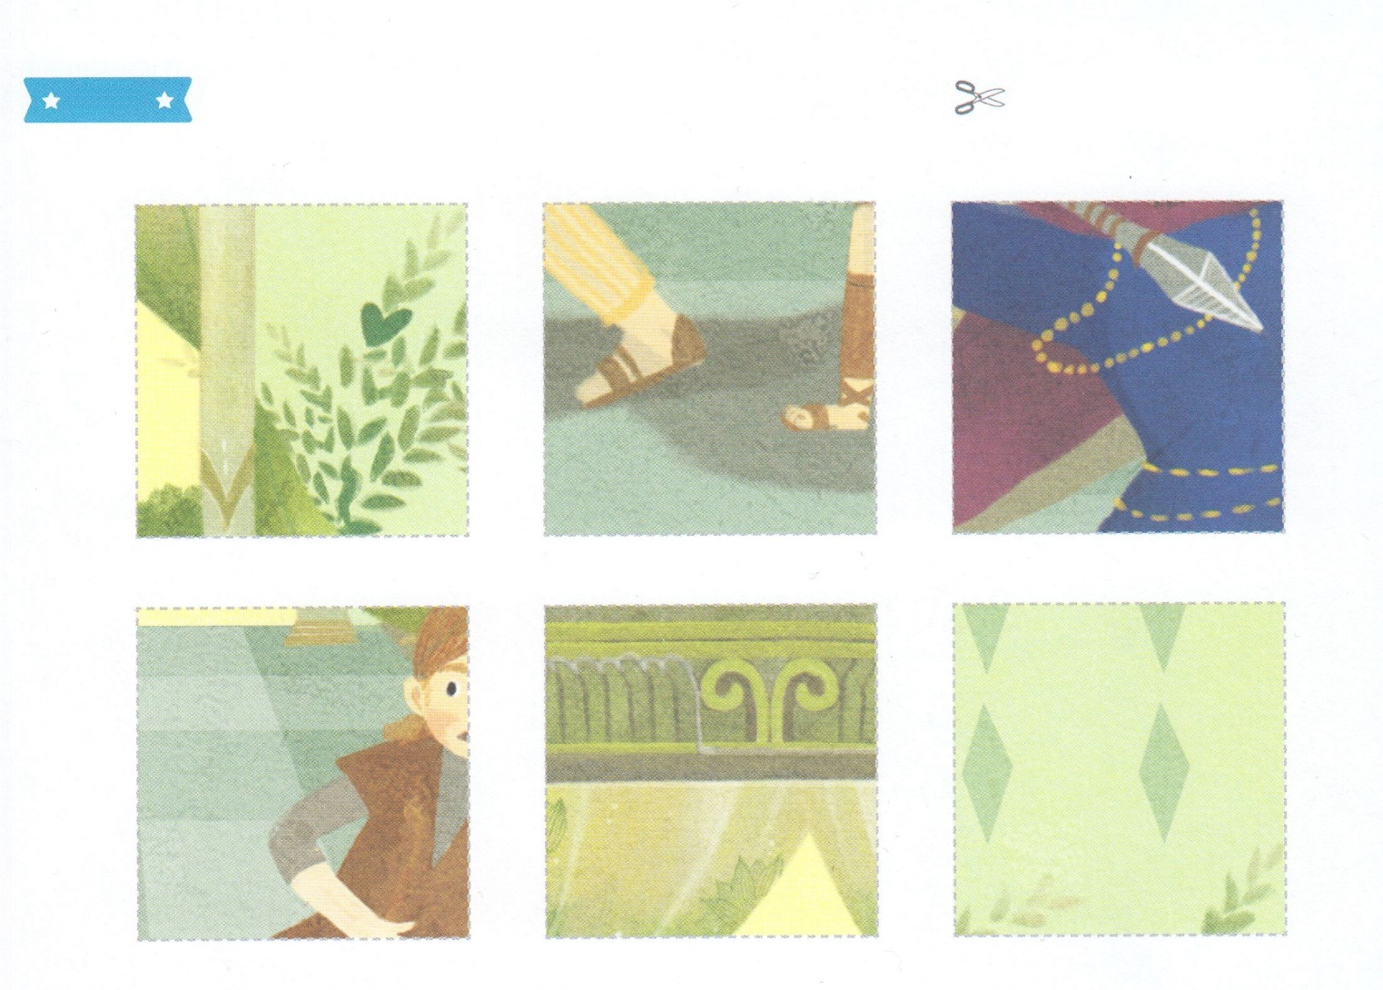

ふろく　　　　　　　　　　　　　　　　　　　　　　　　　　　　　　　　　　　　はさみで　きりましょう

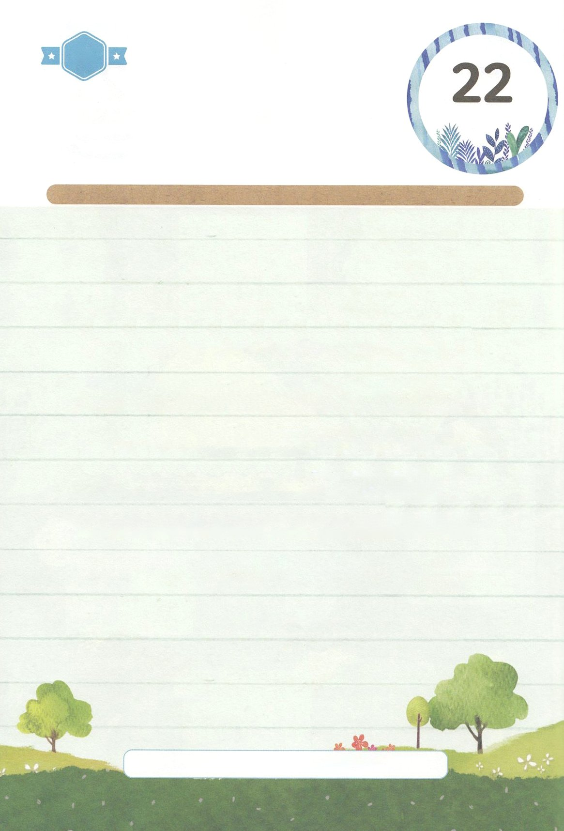

かくしんさがし

はーい！

わたしです！

かくしんの　ないようを　こころに　きざみましょう

きょうも　パパとママと　いっしょに　れいはいしましょう。

きょうの　みことばで　じゅうような　たんごを　もういちど

かんがえてみましょう。

じゅうような　たんごを　なぞって　かきましょう。

わたしに　もんだいが　おきることも　あります。

わたしの　かんきょうが　よくないことも

あります。しかし　そのときが

キリストの　しあわせの　おくぎを

はっけんする　いちばん　よい　じかんだ

という　じじつを

わすれないで　いましょう。

キリスト、しあわせの　おくぎ　はっけん

すいようび

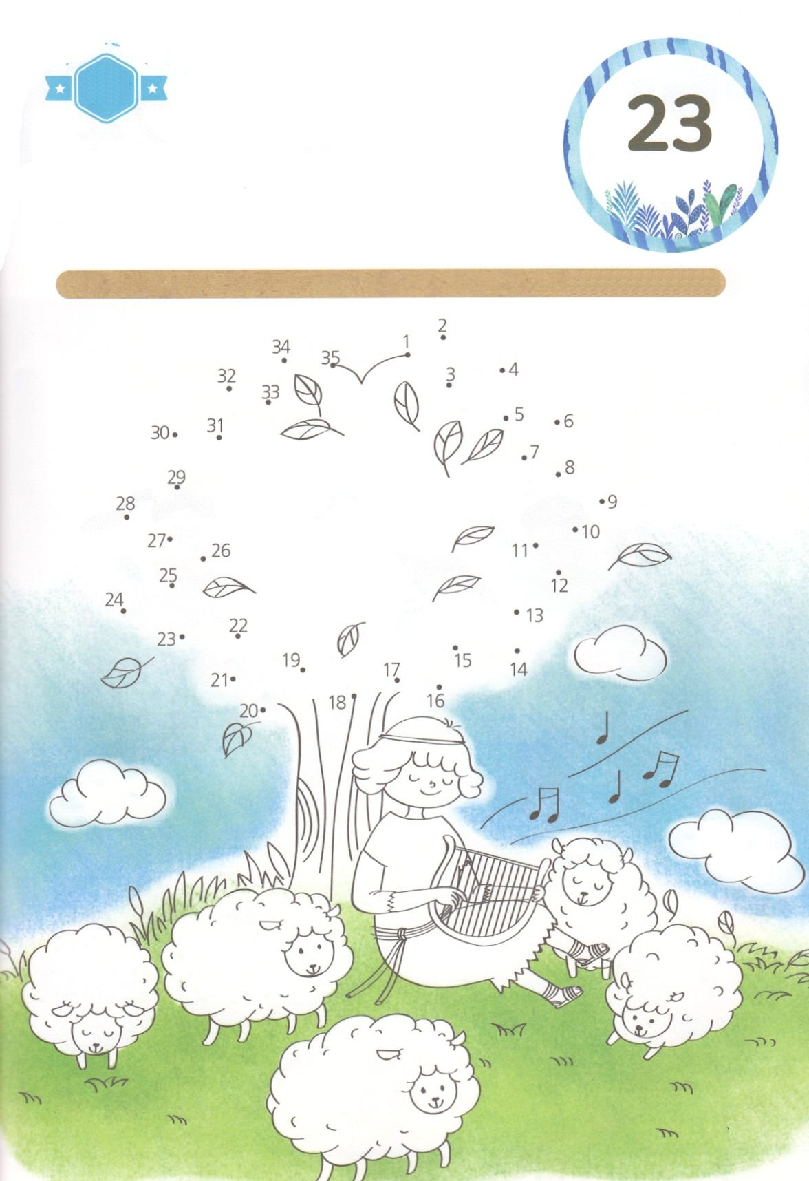

さがして　いろをぬろう

どこ？

かくれている　えを　みつけたり　きれいに　いろを

ぬったり　しましょう

　しへん　２３へんの　みことばを　パパとママと　いっしょに　よんで

　みましょう。　わたしたちにとっても　ひつじかいである　かみさまで

あることを　かんがえましょう。　したの　えを　かんせいさせて

いろを　ぬって　かみさまに　かんしゃの　いのりを　しましょう。

もくようび

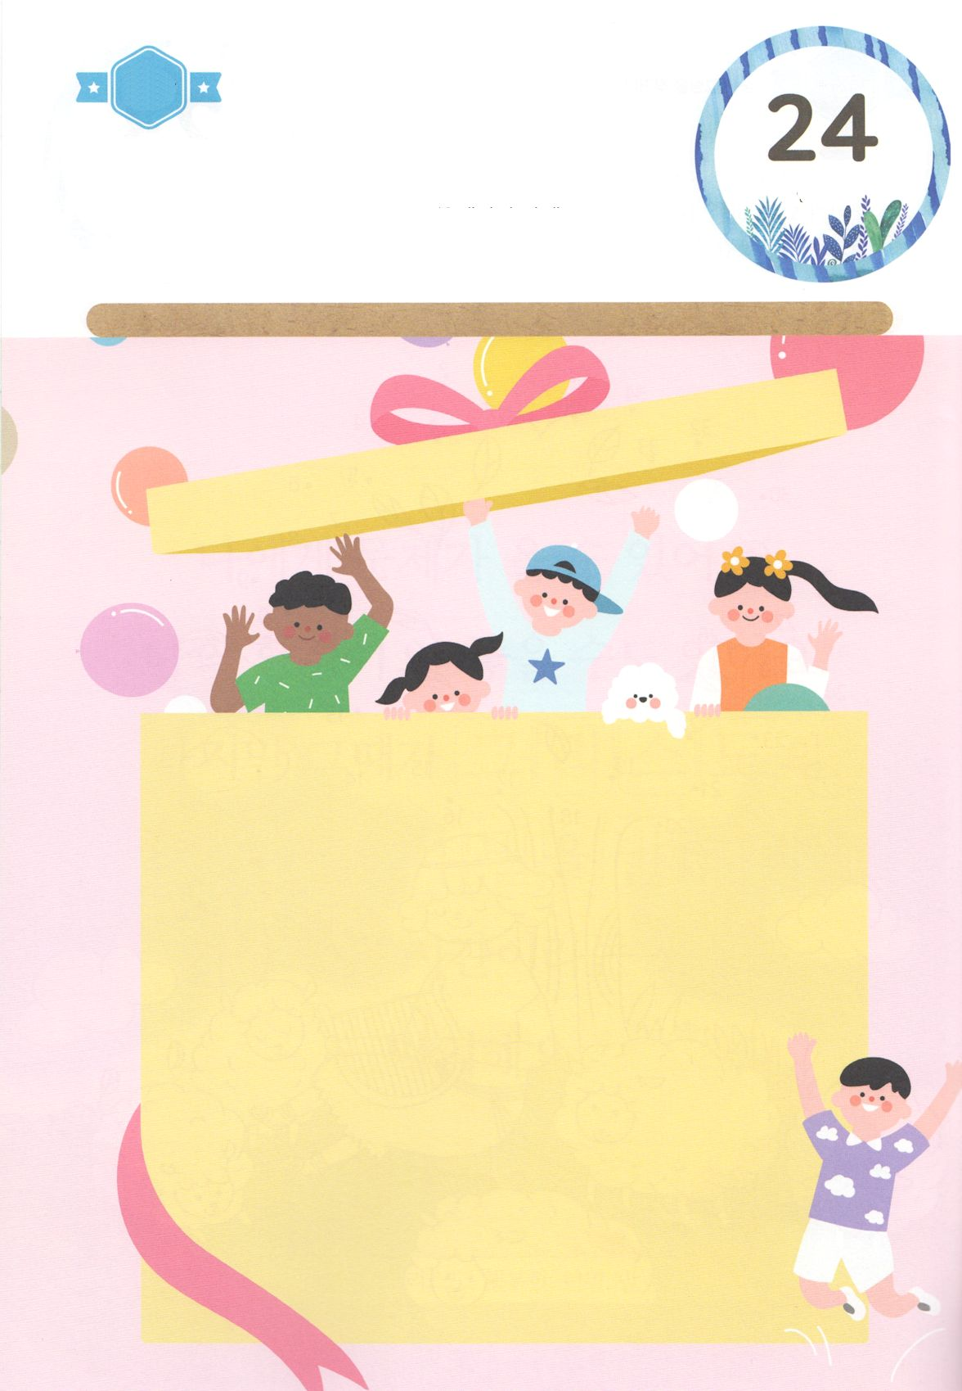

ひょうげんしよう

パパとママと　いっしょに　おはなしして

かみさまが　よろこばれる　かんがえ　ことば　こうどうを

えで　ひょうげんしましょう。

だれかが　わたしを　いじめたことは　ありますか。　つらいことが

ありますか。　こころが　いたくなる　ことは　ありますか。

かみさまが　そのような　ときに　わたしに　ねがって　おられることは

なんでしょうか。　かぞくと　いっしょに　はなしを　して　えか

じで　ひょうげんしましょう。

ひそひそ

きんようび

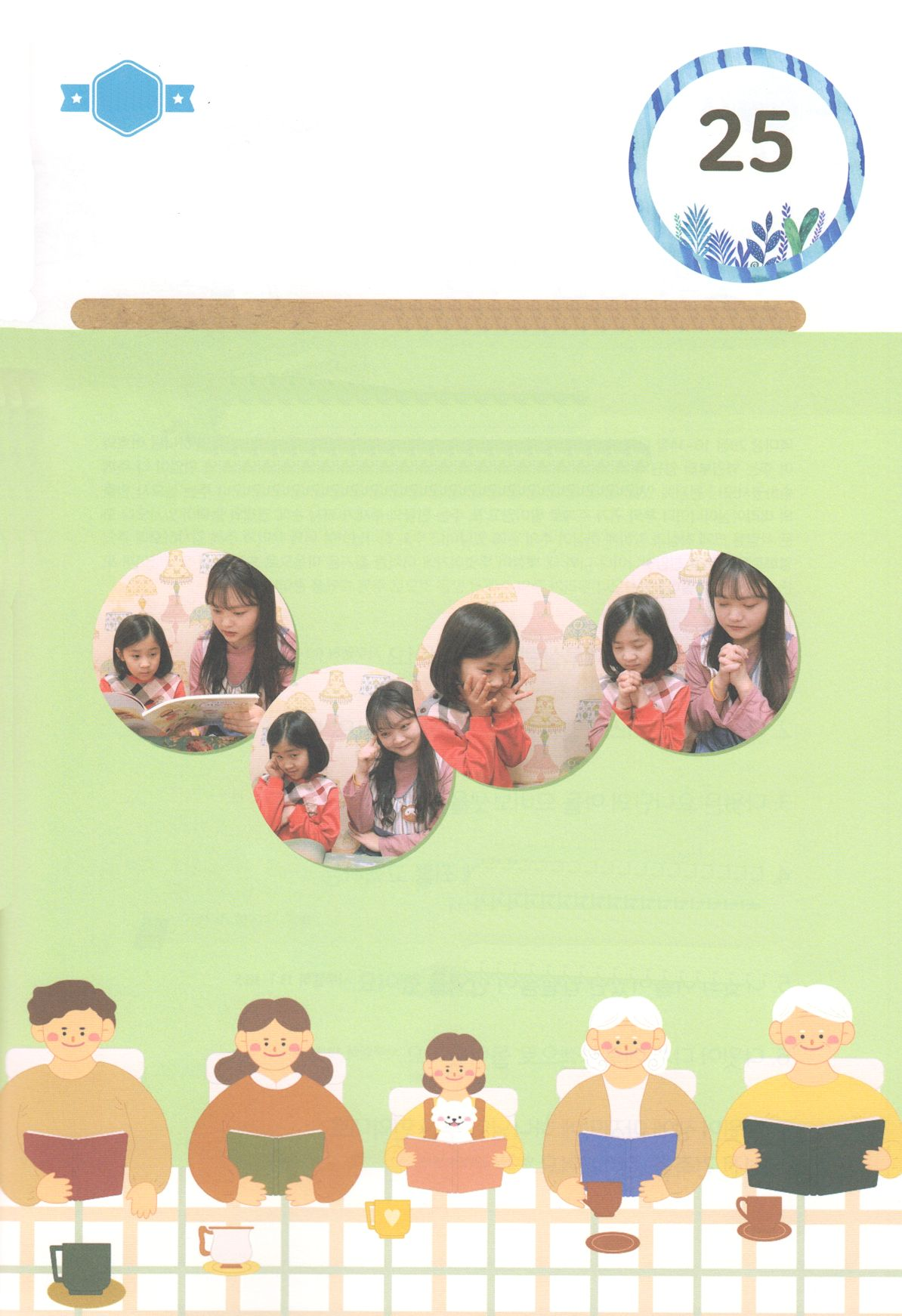

ワーク

パッパ

パッパ

たのしい　ワークをして　いっしゅうかんの　みことばを

こころに　きざみましょう

　わたしは　かみさまと　ともに　けいやくの　りょていを　あゆんでいく

　しあわせな　レムナントです。　つぎのページからの　せいしょどうわ

　「ダビデのおはなし」を　よみながら　ダビデに　いいたいことを

　いいましょう。わたしに　いわれることも　かんがえましょう。

　　　　　　　　　　　　　　じゅんびするもの　┃つぎのページからの　ダビデのおはなし

せいしょどうわを　よんで

しゅじんこうに　こえを　かけよう！

どようび

１．せいしょどうわを　よみます

２．しゅじんこうに　いいたい　ことばを　かんがえましょう

３．ふさわしい　ときに　しゅじんこうに　こえを

　　かけましょう

４．しゅじんこうは　わたしと　おかあさんに　なにを

　　いってくれますか

５．かみさまに　かんしゃの　いのりを　して　おわりましょう。

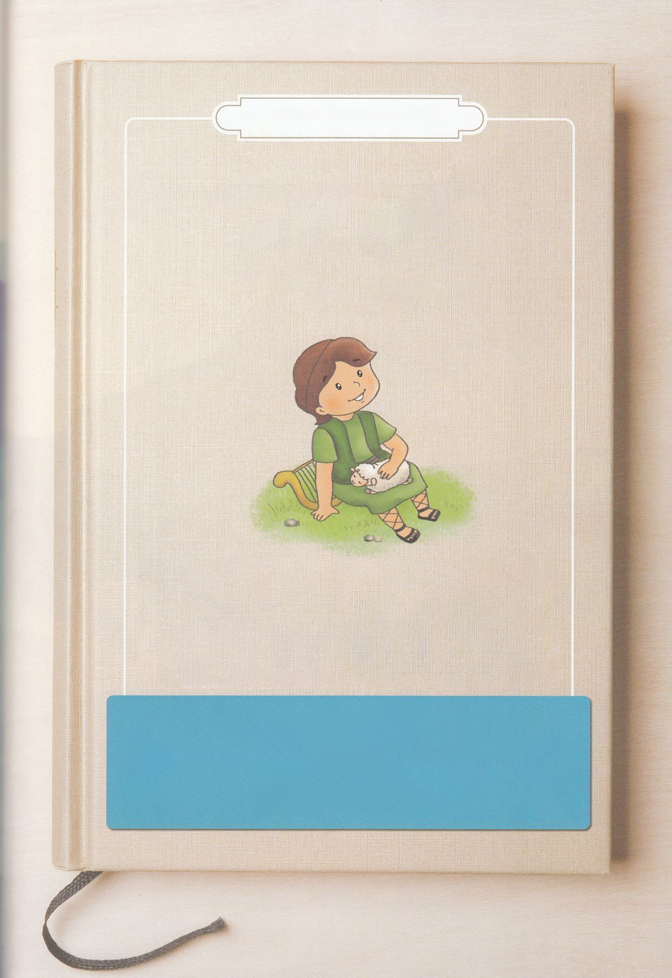

　　　　　　　　パパとママと　よむ　せいしょどうわ

かみさまと　ともに　いた　せいしょの　じんぶつ

ダビデ

こんにちは　ぼくは　ダビデ！

ぼくは　のはらで　ひつじを　かう　しごとを　していたんだ。

あるひ　サムエルさいしちょうが　ぼくに　あぶらを　そそいで

けいやくを　つたえて　くれたんだ。　そのあと　どんな　ことが

おきたのか　しりたいでしょう。

これから　ぼくの　はなしを　きいてね！

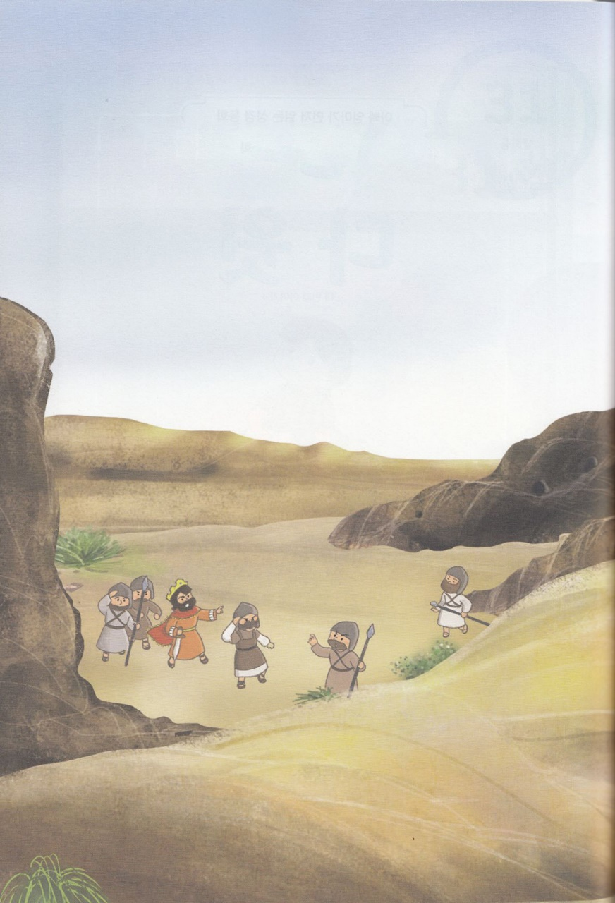

ぼくを　ころそうと　する　サウルおうから　にげて

ながい　とうぼうしゃ　せいかつが　はじまりました。

そのなかで　ぼくに　したがう　ひとが

600にんも　あつまりました。

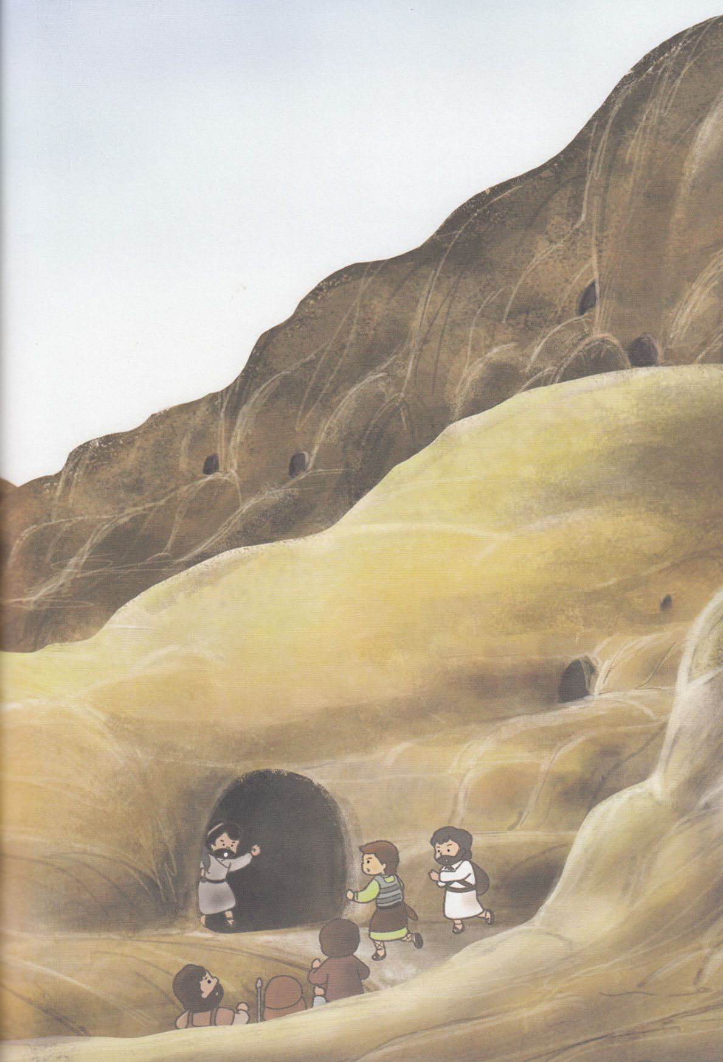

ぼくは　あらのや　やまの　なかに　かくれたのですが

サウルおうは　あきらめないで　ぼくを　さがしにきました。

しかし　いつも　かみさまは　ぼくを

サウルおうの　てから　まもってくださいました。

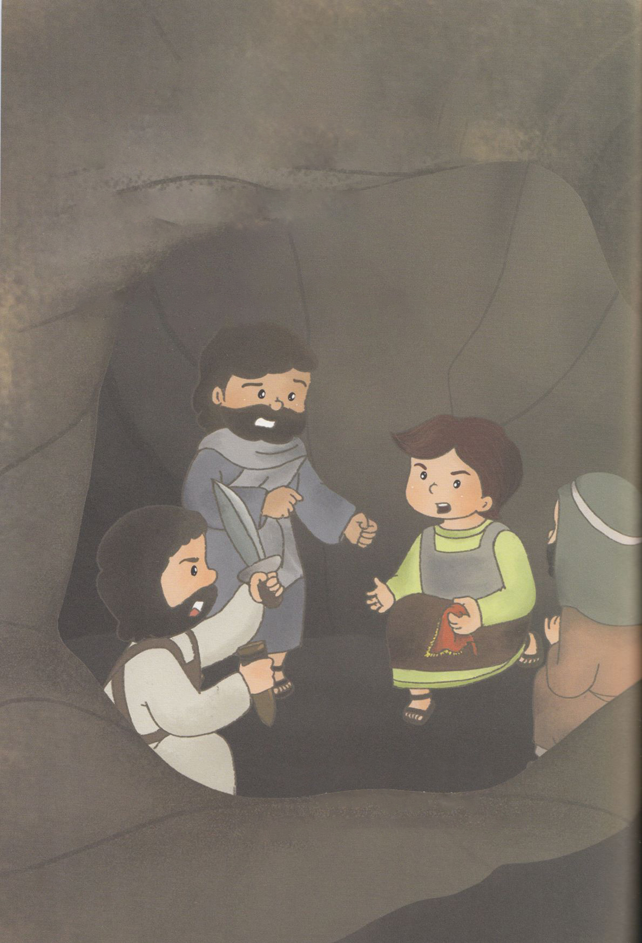

あるひ　ぼくが　エン・ゲディの　あらのの　ほらあなの　なかに　かくれていたら

サルうおうが　ほらあなの　なかに　はいって　きたのです！

ぼくたちは　ほらあなの　おくふかくに　かくれていたので

さいわいなことに　サウルおうは　きづきませんでした。

「いまこそ　かみさまが　くださった　ぜっこうの　きかいです！

　サウルを　ころしましょう！」

ぼくの　ぶかたちは　いったのですが　ぼくは　それは　できませんでした。

ぼくは　しずかに　ちかづいて

サウルおうの　うわぎの　すそを　きりとりました。

そして　ぶかに　いいました。

「しゅに　あぶら　そそがれた　おうを

わたしが　こすことは　できない！

かれは　しゅに　あぶら　そそがれた　かただから」

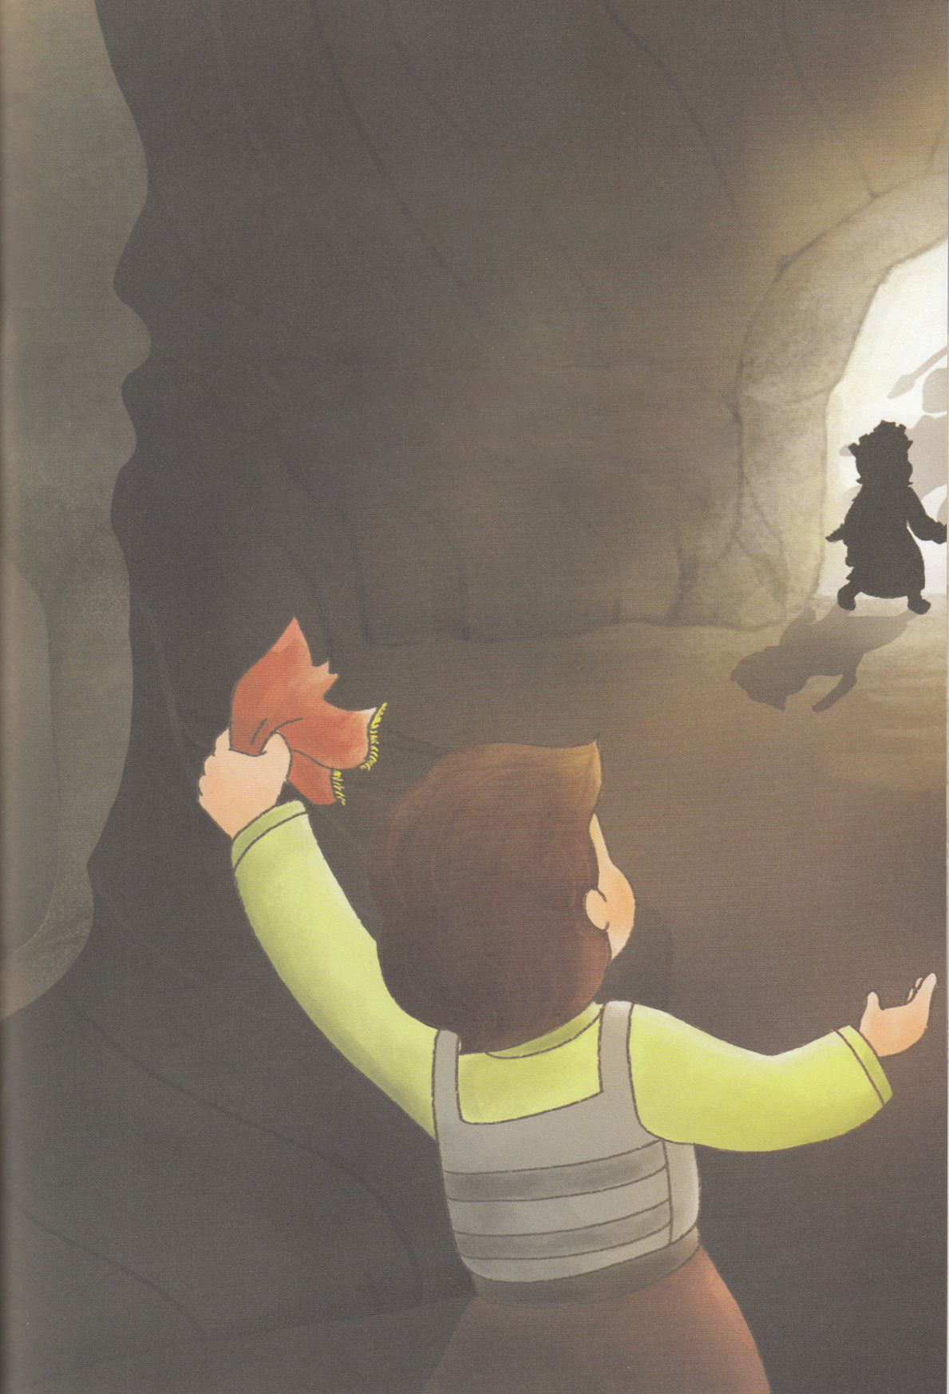

すこし　してから

なにも　しらずに　サウルおうは　ほらあなの　そとに　でました。

ぼくは　とおざかって　いく　サウルおうに　よびかけて　いいました。

「おうさま！

わたしの　てに　ある

あなたの　うわぎの　すそを　ごらんください。

わたしは　おうに　つみを　おかした　ことは　ありません。

しゅが　わたしと　おうの　あいだを

さばいてくださるでしょう。

わたしは　これからも　おうを　ころすことは　ありません！」

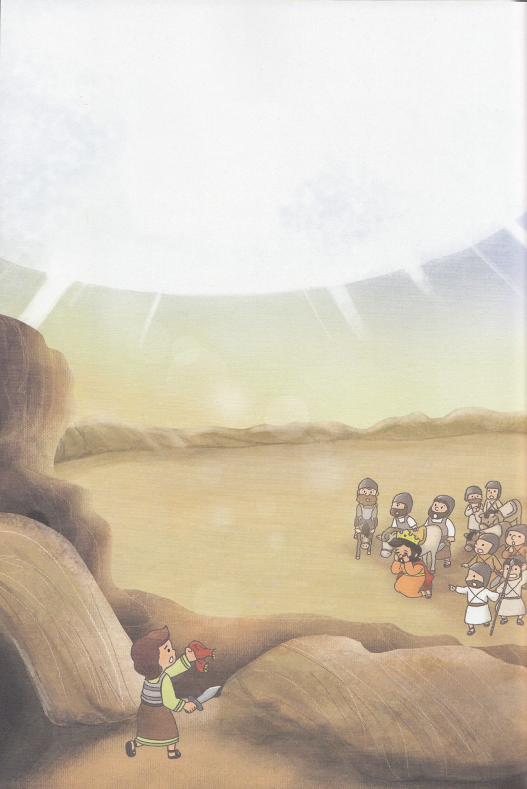

そのあとにも　ぼくは　サウルおうを　ころすことが　できる

きかいが　あったのですが

おうの　やりと　みずさしを　とってきましたが

おうは　ころしませんでした。

ぼくは　かみさまの　けいやくを　しんじたのです。

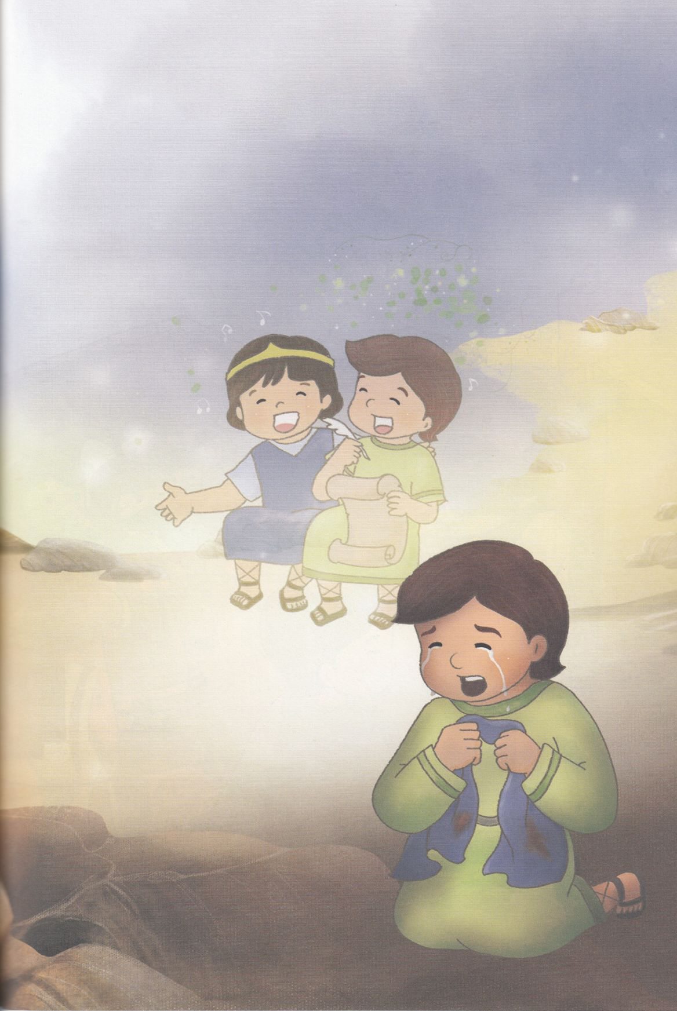

けっきょく　かなしい　しらせを　ききました。

ペリシテが　イスラエルを　こうげきしてきた　とき

サウルおうと　ヨナタンが　しんだと　いうことでした。

ぼくは　とても　かなしくて　なにも　たべられなく　なり

かれらの　ために　なきました。

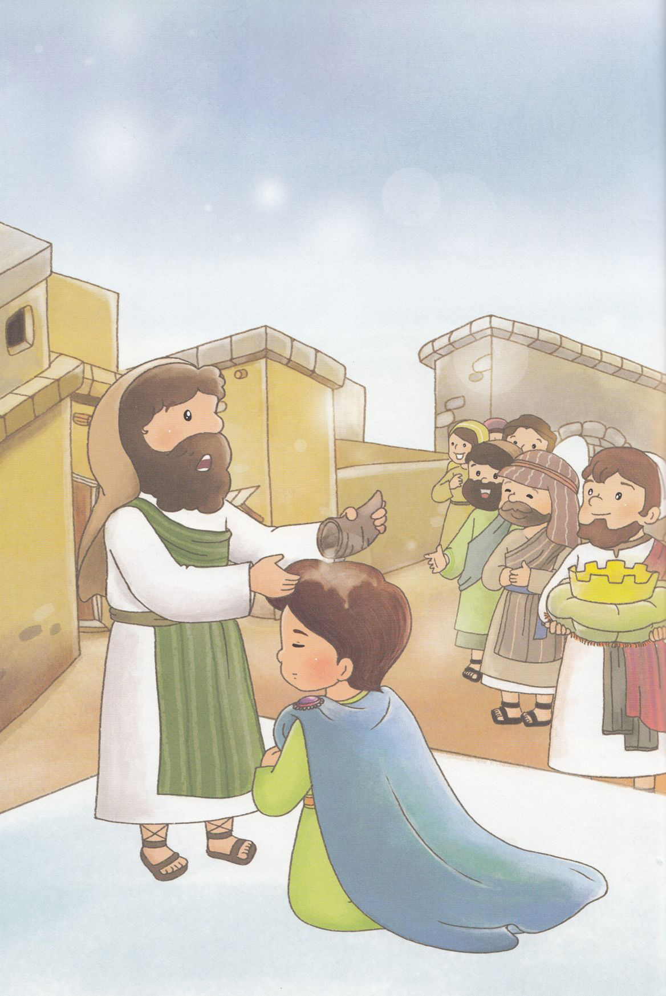

とうとう　ぼくは　すべての　イスラエルを

おさめる　おうに　なりました！

ばんぐんの　しゅは　いつも　ぼくと

ともに　いて　くださったので

くには　だんだん　つよくなりました。

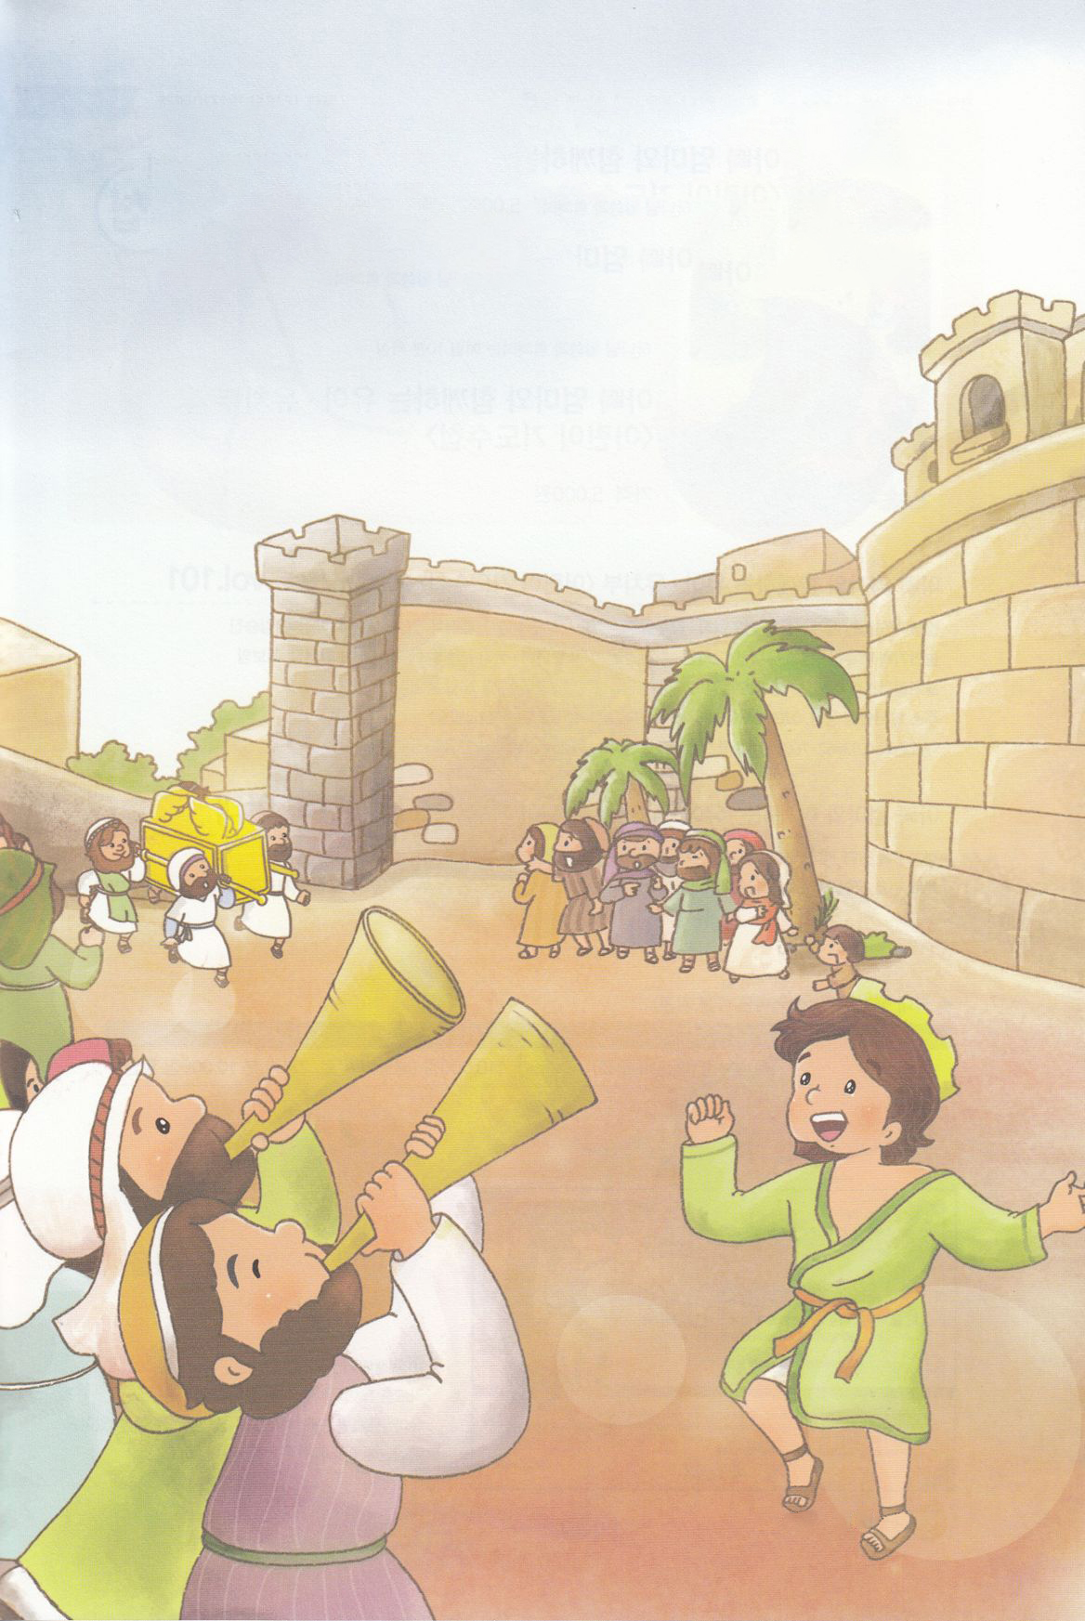

そして　エルサレムに　あった　シオンのまちを

ぼくの　まちに　して

かみさまの　けいやくの　はこを　はこんで　きました。

かみさまの　けいやくの　はこが　まちに　はいって　きたとき

ほんとうに　うれしかったです。

そのひ　ぼくは　かみさまの　まえで　ちからを　つくして

はねて　よろこび　おどったのでした。